**EQUIDADE NA SAÚDE DO BRASIL É DIREITO DE TODOS**

**HEALTH EQUITY IN BRAZIL IS RIGHT FOR EVERYONE**

*FERNANDES, L.S..*

**RESUMO**

O Sistema Único de Saúde do Brasil tem buscado cada vez mais melhorias no atendimento e na forma de tratamento que deve ser conduzido ao seu paciente. Com os agravos e acontecidos que tem ocorrido na saúde Brasileira nos últimos anos, resolverão implantar e cobrar mais a equidade, que tem como propósito e objetivo organizar e fazer com que planeje e integre os atendimentos, para que seja garantido de forma mais fácil o acesso do cidadão ao atendimento necessário. E com esta organização e integridade entre as esferas Federais, Estaduais e Municipais os serviços que serão prestados para o cidadão terá cada vez melhores resultados e resolutividades nos problemas de saúde em geral.

**Palavras-chave:** Equidade, planejamento, resolubilidade.

**ABSTRACT**

The Health System of Brazil has increasingly sought improvements in the care and treatment form that must be conducted to his patient. With the injuries happened and what has occurred in the Brazilian health in recent years, settle deploy and charge more equity, which has the intent and purpose to organize and make plan and integrate care, to be secured more easily access necessary to meet the citizen. And with this organization and integrity between the spheres Federal, State and Municipal services will be provided to citizens will increasingly better results and resolutividades health problems in general.

**Keywords:** Equity, planning, resolution.

**Introdução**

Quando se discutem políticas de saúde no Brasil de hoje, não se podem ignorar os art. 6º e 196 da Constituição Federal de 1988, que reconhecem a saúde como direito fundamental das pessoas e dever do Estado. Um assunto que até 1988 era primordialmente técnico e político passou a ser também jurídico e de ordem constitucional (PESSOTO, 2007).

No Sistema Único de Saúde do Brasil temos vários direitos oferecidos pelos governantes Federal, Estadual e Municipal, que nem sempre os cidadões sabe que tem. Através do sistema SUS, as esferas envolvidas busca trazer à alcance da população seja ela de qualquer classe social o atendimento preventivo, imunitário e hospitalar. Mas vários fatores são criados para que estes procedimentos possa ser realmente oferecido na prática. Mas um dos fatores que tem uma maior importância entre eles é a Equidade que tem como objetivo organizar e fazer com que planeje e integre os atendimentos, garanta a forma mais fácil do acesso do cidadão, busca com que sua hierarquia faça os serviços que são designados a cada esfera trazendo assim melhores resultados e resolutividades aos problemas de saúde em geral com estes fatores sendo praticados teremos redução de gastos e uma saúde mais estável a população. Veremos como estes fatores tem uma grande responsabilidade para que o sistema SUS funcione, e para que possa realmente ter a equidade que todo cidadão tem como direito (SILVA, 2002).

**Planejar e integrar**

Planejamento Integrado pode ser entendido como uma ferramenta no processo de planejar e levar em consideração todas opções de utilização de recursos do lado da oferta e da demanda que podemos citar como patologias que mais tem como forma de agravo nas determinadas regiões brasileiras, em termos qualitativos e quantitativos, visando o desenvolvimento da região e contando com a participação dos órgãos, ou elementos da sociedade, envolvidos, se não em todo o processo, mas pelo menos na parte de identificação das metas e os objetivos do Planejamento Integrado. Trazendo com estes respectivos parâmetros podemos planejar e integrar todos que envolve o nosso sistema de saúde (FRANCO, 1999).

O processo de planejamento compreende em várias etapas, quais sejam:

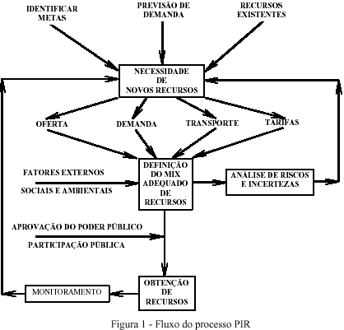 *(Tirada do site* [*www.proceedings.scielo.br/scielo.php?pid*](http://www.proceedings.scielo.br/scielo.php?pid)*)*

Para melhor entendermos como funciona este fluxograma vejamos:

Identificação dos objetivos: onde fica claro o que se pretende com o processo de planejamento; Estabelecimento da previsão da demanda: onde se identifica, ou se prevê, a demanda existente (atendimento, material, profissional capacitado, estrutura física, medicamentos); Identificação dos recursos de oferta e demanda: onde se levanta quais os recursos, externos e internos, de oferta e de demanda, estão disponíveis para o atendimento da demanda segundo a meta estabelecida; Valoração dos recursos de oferta e demanda: nesta etapa se atribui, qualitativa e quantitativamente, atributos aos recursos de tal forma que se permita uma comparação entre eles. Nem sempre é necessário, possível ou desejável que esta valoração se dê apenas em termos de custo. Os objetivos podem levar a atribuição de outros critérios, até mesmo subjetivos; Desenvolvimento de estratégias de recursos integrados: onde, de acordo com as metas, se agrupam os recursos, de oferta e demanda, em estratégias de modo que haja compromisso entre as esferas integradas no sistema; Avaliação e seleção do tipo de atendimento que necessita o paciente para que possa ser feito através dos recursos integrados: onde se escolhe, dentre as opções ou seja entre as esferas responsáveis qual dará o atendimento que o paciente necessita buscando assim critérios objetivos definidos (menor custo, maior satisfação, etc.), à demanda prevista, de acordo com as metas estabelecidas; Plano de ação: é onde se define, a partir dos recursos já escolhidos, quais os passos que devem

ser dados no curto prazo para que a meta definida no planejamento integrado seja atingida. Não esquecendo que temos também recursos preferenciais que devem prever instâncias avaliativas, pois são recursos destinados a prioridades que devem serem executadas a curto prazo para que os sistema não vire um caos e com isso permitam o monitoramento do plano de ação ao longo do tempo e o seu ajuste à realidade constantemente mutável ou conforme a necessidade de atendimento nas redes hospitalares em geral em nosso país (FRANCO, 1999).

**Garantia de acesso**

A garantia de acesso no sistema único de saúde no Brasil busca de forma o atendimento conforme a necessidade patológica ou agravo que o paciente tem quando procura a rede pública de saúde. E através das informações e necessidades de atendimento o paciente tem como direito um serviço de qualidade, como equidade conforme sua necessidade aprimorando a política básica e atenção especializada. Este acesso não só da direito ao cidadão de atendimento e sim de todos os meios oferecidos pelo SUS que é tratamento através de medicamentos, leitos, participação em campanhas educativas, imunização através de vacinas, profissionais capacitados, estrutura física de boa qualidade. Com todos estes meios em execução o paciente terá resolutividade em sua patologia (MEHRY, 1999).

**Hierarquização dos serviços de saúde**

O Sistema Único de Saúde em nosso país está assentada em três pilares: rede (integração dos serviços interfederativos), regionalização (região de saúde) e hierarquização (níveis de complexidade dos serviços). Estes são os pilares que sustentam o modelo de atenção à saúde, conforme dispõem o art. 198 da CF. A Constituição ao estatuir que o SUS é um sistema integrado, organizado em rede regionalizada e hierarquizada, defini o modelo de atenção à saúde e a sua forma organizativa e a responsabilidade que cada um destes pilares tem que cumprir conforme a hierarquização. As responsabilidades da integração entre as esfera governamentais de saúde esta destacada como muita clareza conforme dispõe o art. 8º e 7º, II, da Lei 8.080/90, que tem como objetivo promover, proteger e recuperar a saúde, de forma organizada e que o funcionamento dos serviços oferecidos sejam cumpridos, pois “A saúde é um direito fundamental do ser humano, devendo o Estado prover as condições indispensáveis ao seu pleno exercício” (MINISTÉRIO DA SAÚDE, 2006).

**Resolubilidade**

Com uma tipologia de serviços aprovada pelo Conselho Estadual de Saúde (CES) e Comissão Intergestores Bipartite (CIB/MG) para os níveis municipal, microrregional e macrorregional. A ausência de procedimentos previstos para determinado nível de regionalização caracteriza vazios assistenciais e aponta a necessidade de investimentos. Para avaliar a regionalização da assistência e identificar estes vazios, criou-se o indicador de resolubilidade, que permite verificar se a população tem acesso aos procedimentos demandados próximo ao local em que reside, ou se necessitam recorrer a outras áreas para realizá-los. Trata-se de um relevante instrumento de avaliação e direcionador da implementação de políticas públicas prioritárias, uma vez que este indicador não se resume a uma ferramenta de avaliação, mas de ação, ao explicitar as deficiências dos territórios sanitários, e indicar quais intervenções necessárias para adequação da atenção às reais necessidades da população, o que contribui para redução das desigualdades inter-regionais, trazendo assim para o sistema único de saúde um resultado positivo e para o paciente a integridade total em seu atendimento e resolução das suas necessidades dentro do sistema único de saúde (CUNHA, 2004).

**Racionalização dos recursos**

Com todos estes fatores sendo executado de maneira correta podemos sair destas críticas e as mas formas de administrações que temos dentro da Saúde Pública Brasileira. Por isso devemos nos informar para termos maiores conhecimentos nos deveres e direitos que temos no sistema único de saúde para evitarmos estes índices de falta de equidade que há em nossa saúde. Quando se insiste na questão da escassez de recursos no contexto dos direitos sociais, como o direito à saúde, corre-se o risco de ser mal interpretado. Há certa antipatia, não totalmente injustificada, com esse tipo de argumento "econômico", principalmente no campo da saúde. Em país tão desigual como o Brasil, e com serviços públicos historicamente negligenciados e subfinanciados, falar em limites financeiros a programas sociais levanta imediatamente a suspeita de que se está apresentando um mero pretexto para justificar a carência de recursos em serviços que beneficiam os desprivilegiados (PESSOTO, 2007).

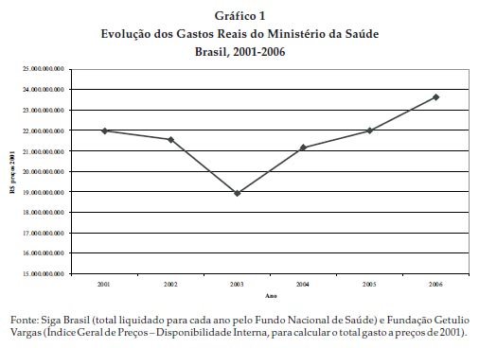

Temos um exemplo concreto no campo da assistência farmacêutica ajuda a enxergar a magnitude do problema, pois é nesse setor que a relação de desequilíbrio, destacada anteriormente, entre as necessidades crescentes de saúde e os recursos limitados se mostra com maior clareza. No período de 2002 a 2006, houve crescimento real de 123,9% no valor liquidado de ações do orçamento da União que financiam a aquisição de produtos farmacêuticos, ou seja, mais de 16 vezes superior ao aumento com os gastos totais em saúde (Gráfico 2). Além dessa evolução, o gráfico apresenta o percentual do gasto em medicamentos como parte do gasto total do Ministério da Saúde.

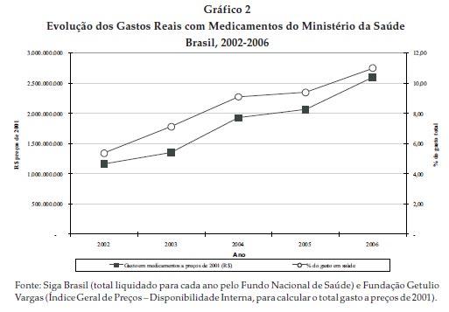

É importante notar que, nesse período, os medicamentos dobraram sua participação no gasto do Ministério da Saúde, de 5,4% em 2002 para 11% em 2006. Do mesmo modo que para o gasto total em saúde, a inclinação da curva no Gráfico 2 também apresenta tendência de crescimento.O aumento dos gastos com saúde e, especificamente, com medicamentos não ocorre apenas no SUS. Em muitos países desenvolvidos, por exemplo, o gasto com medicamentos está aumentando de 10 a 18% por ano, muito acima da inflação e do crescimento do PIB (OMS, 2002). Estima-se que nos Estados Unidos os gastos com medicamentos aumentaram em 200% entre 1990 e 2000, representando o segmento de maior inflação do setor (Shah et alii, 2003). No Reino Unido, país que tem modelo de atenção à saúde focado na atenção primária, o gasto com medicamentos nesse nível de complexidade cresceu 10% entre 2001 e 2002, provocando uma crise de financiamento (MacDonald, 2003). Esse mesmo problema foi enfrentado pelo Canadá, que, em 2005, teve 11% de elevação do gasto com medicamentos, constituindo esse gasto a segunda maior despesa do sistema de saúde, atrás apenas do gasto com a atenção hospitalar (CMAJ, 2006). Considerando sem dúvida, difícil ter de reconhecer que mesmo a saúde, um dos bens mais importantes na vida das pessoas, tem preço e, portanto, limites. Por isso mesmo, é imprescindível adotar critérios para determinar de forma eficiente e justa a alocação dos recursos escassos em saúde. Duas questões importantes, relacionadas aos conceitos de escassez relativa e absoluta, explicitados anteriormente, devem ser diferenciadas neste ponto. Em primeiro lugar, deve-se determinar quanto deve ser alocado à saúde em relação às outras áreas em que o Estado deve investir (escassez relativa). Tomada essa decisão, deve-se determinar como os recursos destinados exclusivamente à saúde devem ser alocados para atender às diversas necessidades de saúde da população (escassez absoluta). A primeira questão implica a valoração da saúde em relação a outros interesses que uma sociedade geralmente também valoriza, como educação, esporte, lazer, meio ambiente, cultura, segurança interna e externa etc. A segunda requer a identificação de prioridades dentro da área da saúde entre diversas necessidades de saúde e distintas possibilidades de ação (políticas de saúde). Ambas as decisões envolvem complexos argumentos de justiça distributiva e importantes dificuldades políticas. Quanto o Estado pode gastar em saúde e em outras finalidades depende, obviamente, dos recursos que ele pode levantar com impostos e outras receitas. Depende, logo, de quanto é justo (e politicamente realista) retirar da sociedade civil em recursos por meio de tributos (Murphy e Nagel, 2002; Dworkin, 2000; Ferraz, 2007). No Brasil, contudo, a complexidade dessa questão é, de certa maneira, mitigada, pois a própria Constituição estabelece recursos mínimos para a saúde. A segunda questão, como gastar os recursos da saúde, é a que pretendemos aprofundar aqui. Trata-se, também, de questão das mais complexas, mas existem princípios gerais também estabelecidos na Constituição que dão os parâmetros dentro dos quais o intérprete deve se movimentar.

**Referências bibliográficas**

FRANCO, T. B.; BUENO, W. S.; MEHRY, E. E. O acolhimento e os processos de trabalho em saúde: o caso Betim, Minas Gerais, Brasil. Cadernos de Saúde Pública. Rio de Janeiro. Volume 15, número 2, abr-jun 1999.

CUNHA, G. A construção da Clínica Ampliada na Atenção Básica. Tese de mestrado, Campinas: DMPS/UNICAMP, 2004.

SILVA, Anaíde Oliveira da. Descentralização da política de saúde: o papel do nível estadual de governo. 2002. 155 f. Dissertação (Mestrado em Administração Pública) – Escola de Governo, Fundação João Pinheiro, Belo Horizonte, 2002.

PESSOTO, Umberto Catarino et alii. (2007), "Desigualdades no Acesso e Utilização dos Serviços de Saúde na Região Metropolitana de São Paulo". Ciência e Saúde Coletiva, vol. 12, nº2, pp. 351-362.

FERRAZ, Octávio Luiz Motta. (2007), "Justiça Distributiva para Formigas e Cigarras". Novos Estudos CEBRAP, vol. 77, pp. 243-256.

CMAJ (Canadian Medical Association Journal). (2006), "Drug Spending Hits $ 24.8 Billion". *CMAJ*, vol. 175, nº1, p. 22.

DWORKIN, Ronald. (2000), *Sovereign Virtue. The Theory and Practice of Equality*. Cambridge, Harvard University Press.

MINISTÉRIO DA SAÚDE. (2006), Saúde Brasil 2006. Uma Análise da Desigualdade em Saúde. Brasília, Ministério da Saúde.